Odbor koncepce a realizace dopravních staveb
Ing. Michal Zlámal, Ing. Martin Poláček
Magistrát města Zlín

Ve Zlíně 8.1.2019

Věc: Žádost o zajištění průchodu (průjezdu) ulic Nebeská a Hvězdná na ulici Za Kapličkou (Příluky)

Žádáme o zajištění průchodu (nebo průjezdu) z lokality Rezidence Příluky na ulici za Kapličkou. Jedná se pro místní obyvatele o velmi důležité zajištění průchodu mezi lokalitou Rezidence Příluky a horní části Příluku. Průchod slouží zejména dětem z celé čtvrti k bezpečnému přístupu na zastávku MHD - U Kapličky, odkud jim jezdí školní spoje. Současný průchod přes louku je dále využíván pejskaři z celého Příluku k přístupu do blízkého lesa, dále turisty, cyklisty atd ...
Aktuálně je to již jediná možná cesta z Rezidence tímto směrem.

Vzhledem k tomu, že se aktuálně chystá prodej této louky, žádáme o řešení zachování průchodu.
Řešením by bylo vykoupení pozemku pro chodník městem, viz modrá čára v mapce. Na další straně je náhled katastrální mapy s čísly pozemků.

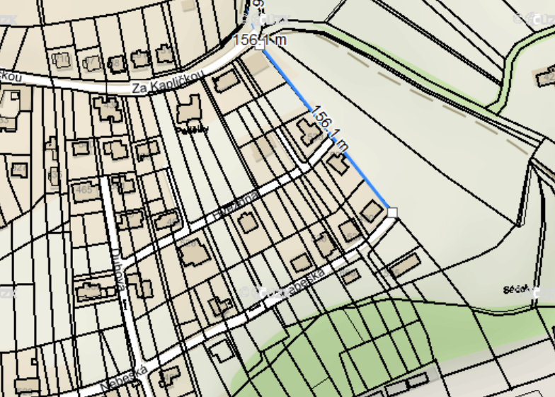

Pozemek 1089/27 a další jsou aktuálně k prodeji od majitelky jako celek pro developerský projekt na zastavění zbývající části louky domy.

Případně žádáme město o zadání podmínek budoucímu developerovi k zachování průchodu nebo průjezdu do horní čísti Příluku k ulici Za Kapličkou.

Děkuji
Ing. Pavel Pražák (724 950 754, prazak.pavel@centrum.cz)
Člen KMČ Příluky

Náhled katastrální mapy:
